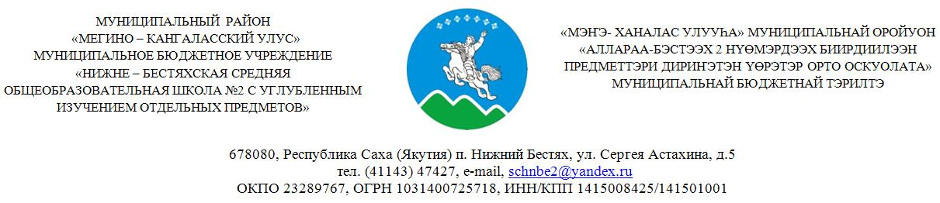

П Р И К А З
от 26.04.2021 №

Об организации и проведении контрольных работ по общеобразовательным программам основного общего образования с 18 по 21 мая 2021г.
На основании приказа МОиН РС(Я) от23 апреля 2021 года №01-03/643 «Об утверждении Порядка организации, проведения и проверки контрольных работ для обучающихся 9-х классов, осваивающих образовательные программы основного общего образования на территории РС(Я) в 2020-2021 учебном году» приказ МКУ «Мегино-Кангаласское районное управление образования» от 26 апреля 2021 г. № 02-54/01 «Об организации и проведении контрольных работ по общеобразовательным программам основного общего образования с 18 по 21 мая 2021г.», приказываю:
- Птицыну М.И., зам директора по УВР назначить ответственной за организацию и проведение контрольных работ;
- Ответственному обеспечить организацию и проведение контрольных работ в соответствии с Порядком проведения контрольных работ в следующие даты:
- 18 мая (вторник) – биология, литература, информатика и ИКТ;
- 19 мая (среда) – физика, история;
- 20 мая (четверг) – обществознание, химия;
- 21 мая (пятница) – география, английский язык.
- Назначить организаторов по кабинетам (Приложение №1)
- Организаторам:
- Обеспечить проверку работ участников на следующий день после даты выполнения (ключи для проверки работ ФЦТ РФ предоставляется вечером в день выполнения);
- При проверке придерживаться шкалы пересчета баллов в оценки согласно приложению №2;
- Обеспечить качественную передачу сканированных работ участников контрольной работы в муниципальный орган управления образованием (МОУО);
- Ознакомить с результатами контрольных работ участников в течении 10 дней после даты выполнения;
- Обеспечить хранение работ участников контрольной работы в срок до 25 августа 2021г.
- Шестакову П.П., зам. директора по ИТ обеспечить техническое оборудование в штабе для проведения контрольных работ (компьютер с выходом в Интернет, принтер, настроенный согласно инструкции);
- Семенову Г.А., гигиенисту контролировать соблюдение рекомендаций по профилактике коронавирусной инфекции во время проведения контрольных работ по недопущению распространения новой инфекции (COVID-19);
- Контроль исполнения приказа оставляю за собой.

Директор школы: Колмакова О.В.

Приложение 1
График контрольных работ 9 классов

Дата | Предмет | Кабинет | Отв. организатор | Отв организатор вне аудитории | Продолжи  тельность | Кол-во детей
18 мая (вторник) | биология | 19 | Сергеева Л.Г.  Ильина С.Н. | Вход- Сидоров В.В.  Металлоискатель-Иванов В.П.  1 этаж – Сидоров В.В., Семенов Г.А.  2 этаж – Баишева Р.Ф. | 3 часа  (180 минут) | 5
 | биология | 23 | Дьячкова Н.А.  Сыромятникова С.Е. |  | 3 часа  (180 минут) | 6
 | литература | 21 | Скрябина М.П. Широких Р.А. |  | 3 часа 55 минут  (235 минут) | 3
 | информатика и ИКТ | 12 | Владимирова Л.Ф.  Эверстова Д.А. |  | 2 часа 30 минут  (150 минут) | 7
 | информатика и ИКТ | 18 | Гоголева А.С.  Соловьева К.Д. |  | 2 часа 30 минут  (150 минут) | 6
 | информатика и ИКТ | 14 | Шестакова З.Е.  Лебедева А.Ю. |  | 2 часа 30 минут  (150 минут) | 6
19 мая (среда) | физика |  |  | Вход- Баишева Р.Ф.  Металлоискатель- Семенов Г.А.  1 этаж- Баишева Р.Ф. |  | 0
 | история | 12 | Скрябина М.П. Широких Р.А. |  | 3 часа  (180 минут) | 1
20 мая (четверг) | обществознание | 12 | Гоголева А.С.  Винокурова Т.Е. | Вход- Сидоров В.В.  Металлоискатель-Иванов В.П.  1 этаж – Сидоров В.В., Семенов Г.А.  2 этаж – Баишева Р.Ф. | 3 часа  (180 минут) | 5
 | обществознание | 14 | Феофанова О.О.  Аржаков И.В. |  | 3 часа  (180 минут) | 6
 | химия | 28 | Сергеева Л.Г.  Эверстова С.К. |  | 3 часа  (180 минут) | 1
21 мая (пятница) | география |  |  |  |  | 0
 | английский язык |  |  |  |  | 0

